广外南国商综合测评操作指引-学生端

一、自评
1.找到【综合测评】-点击【我的测评】进入综合测评页面
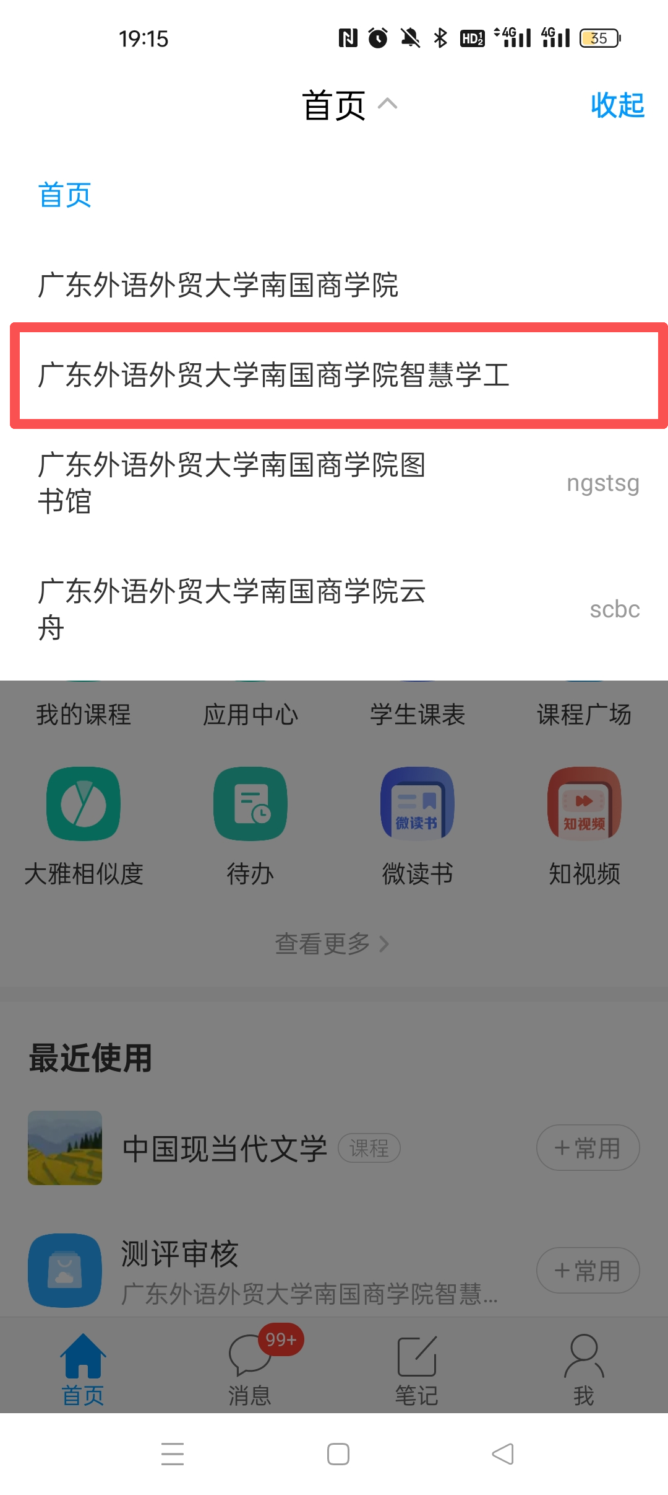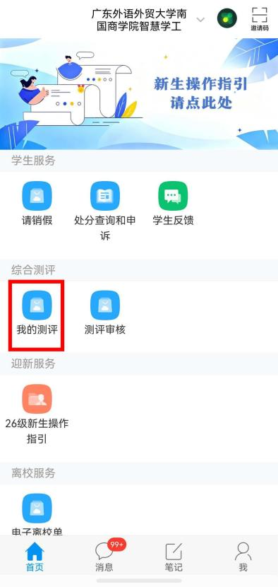
2.点击【自评】-输入自评分数-点击【提交】
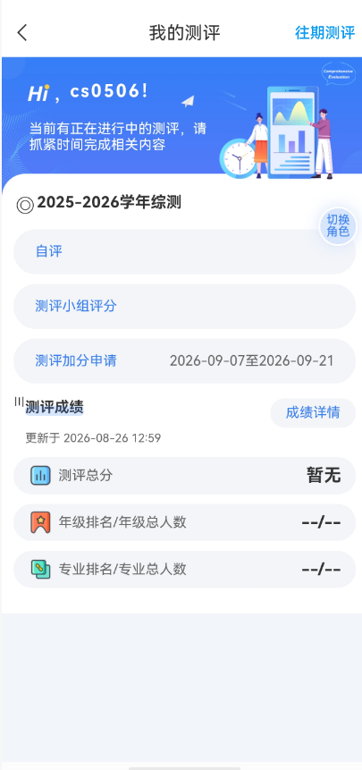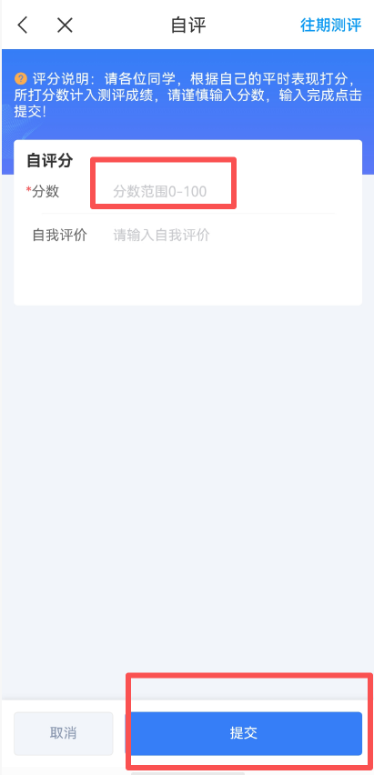

二、附加分申请
1.点击【附加分申请】
2.选择附加分类别-选择附加分项目-点击进入具体附加分项目
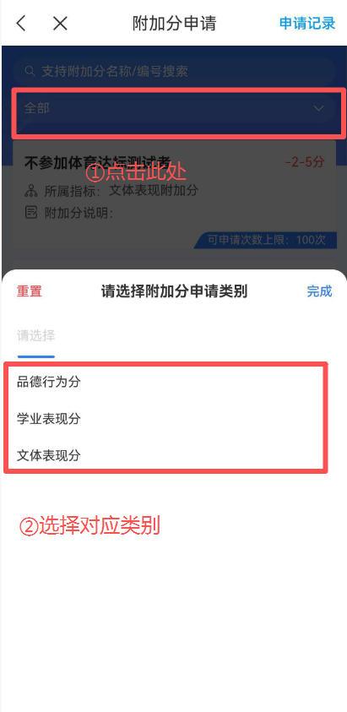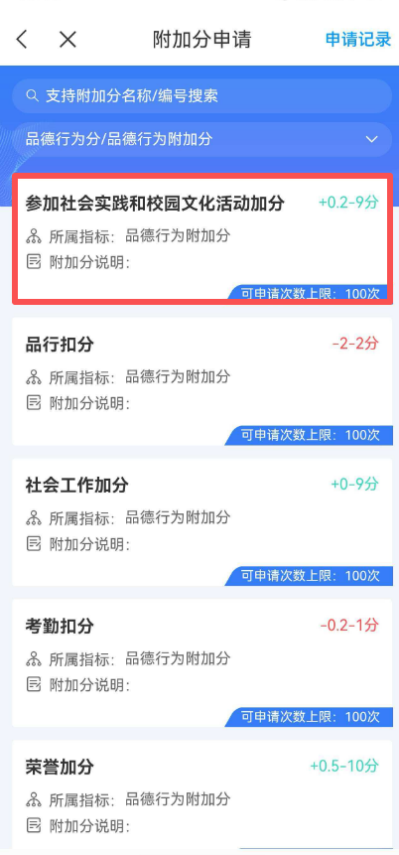
3.填写分数、项目名称等内容-点击【提交】
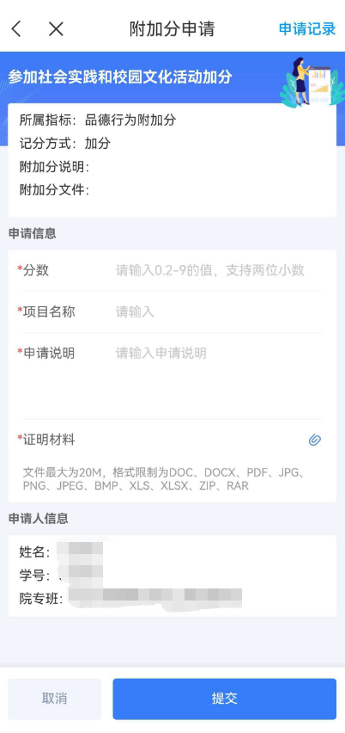

三、成绩查看
1.综合测评成绩公示后，可在【我的测评】页面看到总分和排名，点击【成绩详情】可进入详情页面查看具体分值
